Currículum de los autores

Marina López Sánchez
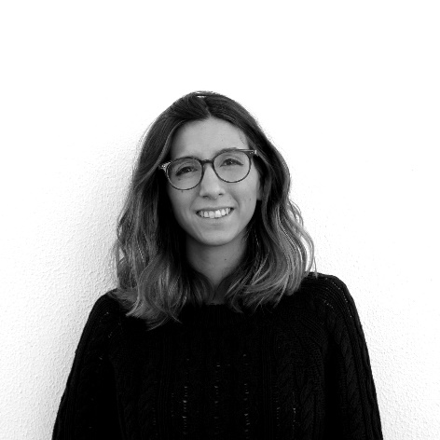
Arquitecta (E.T.S. de Arquitectura de la Universidad de Sevilla, 2016). Actualmente realiza sus estudios de doctorado en el Programa de Doctorado en Arquitectura de la Universidad de Sevilla. En 2017 se le concede la Ayuda para la Formación de Profesorado Universitario (FPU) del Ministerio de Educación, Cultura y Deporte para el desarrollo de su investigación doctoral, a través de la cual se formaliza un contrato vigente con la Universidad de Sevilla como Personal Investigador en Formación. Imparte docencia para el Departamento de Proyectos Arquitectónicos de la E.T.S. de Arquitectura de dicha universidad desde 2018.
Antonio Tejedor Cabrera

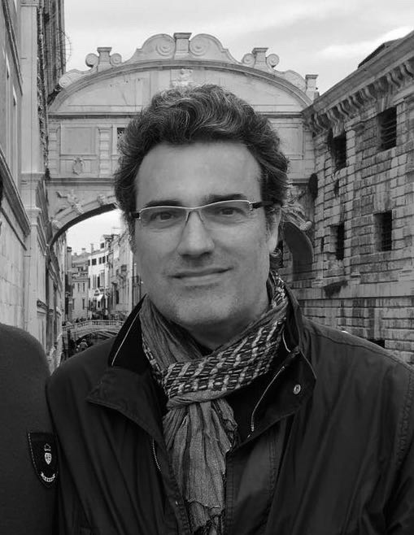

Profesor Titular de Proyectos Arquitectónicos de la Universidad de Sevilla. Director del Instituto Universitario de Arquitectura y Ciencias de la Construcción US (desde 2015). Premio Extraordinario de Doctorado US 1997-98. Coordinador del Programa de Doctorado en Arquitectura (desde 2016). Especialista en intervenciones sostenibles en Patrimonio Histórico y Paisajes Culturales, fue asesor del Instituto Andaluz del Patrimonio Histórico (1990-2001) y vocal de la Comisión Andaluza de Arqueología (1997-2003). Investigador Principal del proyecto I+D+i (Ministerio de Economía y Competitividad 2016-19) SMART ARCHITECTURAL AND ARCHEOLOGICAL HERITAGE. Ha recibido los siguientes premios internacionales: Voto de Louvor de la Universidad de Lisboa (2012); PRAM Premio Internazionale sul Restauro e Architettura Mediterranea (2013) y Finalista (segundo clasificado) en II PREMIO MEDITERRÁNEO DEL PAISAJE “Obra realizada” (2007).

Mercedes Linares Gómez del Pulgar

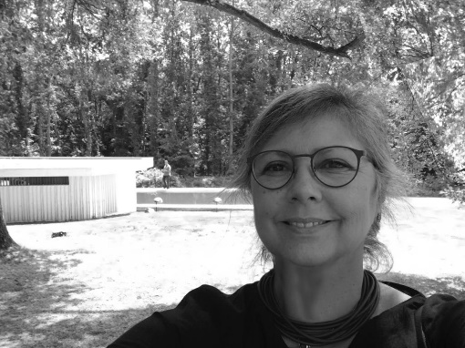

Profesora Contratada Doctora de Expresión Gráfica Arquitectónica de la Universidad de Sevilla. Directora del Departamento EGA (desde 2018). Especialista en Patrimonio Histórico, es investigadora de la Arquitectura, la Ciudad y el Paisaje del siglo XIX. Premio de Investigación Archivo Hispalense (2014) y Premio Extraordinario de Doctorado Universidad de Sevilla (2013-14). Es miembro del equipo investigador del proyecto I+D+i SMART ARCHITECTURAL AND ARCHEOLOGICAL HERITAGE. Ha obtenido numerosos premios nacionales e internacionales por su obra construida con TEJEDOR_LINARES & asociados (www.tejedorlinares.com).

